Министерство науки и высшего образования Российской Федерации

Федеральное государственное автономное образовательное   
учреждение высшего образования

Национальный исследовательский Нижегородский государственный университет им. Н.И. Лобачевского

Институт информационных технологий, математики и механики

**Отчет по лабораторной работе**

**«Функции sin, cos, exp, ln»**

**Выполнил**:

студент группы 3821Б1ПМ2

Рымарь А. А

**Проверил**:

преподаватель каф. МОСТ,

Волокитин В. Д.

Нижний Новгород

2021

**Содержание**

Постановка задачи……………………………………………………………………...3

Метод решения…………………………………………………………………………4

Руководство пользования……………………………………………………………...5

Описание программной реализации…………………………………………………..6

Подтверждение корректности…………………………………………………………8

Результаты экспериментов…………………………………………………………….9

Заключение……………………………………………………………………………в.1

2

**Постановка задачи**

Целью лабораторной работы являлась реализовать на языке программирования Си следующие функции: sin, cos, exp, ln через ряд Маклорена(Ряд Тейлора вблизи точки x = 0). Необходимо получить три результата, просуммировав элементы ряда Маклорена тремя разными способами: прямым, обратным и попарным суммированием. После этого требуется найти абсолютную и относительную ошибку при вычислении значения всеми видами суммирования. Надо провести эксперименты для подтверждения корректности поиска значений функций с помощью ряда Маклорена, описать способ проведения экспериментов и сделать вывод по полученным результатам.

3

**Метод решения**

Для поиска значений функций в разных точках по заданию мы должны были пользоваться рядом Маклорена:

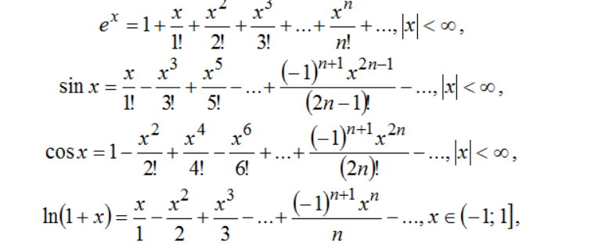

В моей реализации программы элементы ряда Маклорена помещаются в массив, массив заполняется последовательно, при заполнении каждого элемента массива используется предыдущее слагаемое ряда Маклорена, для этого мной были введены следующие функции: nsin, ncos, nexp, nln(Первый элемент массива задается вручную вне цикла заполнения массива). Этот массив передается в функцию сложения слагаемых ряда Маклорена. Функция stright_sum суммирует элементы передаваемого в нее массива(слагаемые ряда Маклорена) напрямую, функция back_sum суммирует элементы массива с конца, а функция couple_sum суммирует элементы массива попарно, а именно первые два элемента, вторые два элемента и так далее. Разные способы суммирования дают разные результаты из-за особенностей округления числе типа double в языке Си. Функции суммирования возвращают значение функции в конкретной точке, полученное данным способом суммирования. Далее для поиска абсолютной и относительной ошибки в функцию check_err передается значение, возвращаемое функцией суммирования, и правильное значение функции в данной точке(функция, встроенная в Си).

4

**Руководство пользователя**

В начале программы пользователь вводит значение n(количество слагаемых, используемых в вычислении функций в определенной точке) и меняет значение tos(type of sum) на нужную сумму. Далее пользователь вводит определенную точку в которой он хочет узнать значение функций и цифру от 1 до 4, выбирая нужную ему функцию. Программа выводит в консоль значение выбранной функции в введенной точке, полученное вычислением с помощью ряда Маклорена, значение выбранной функции в введенной точке, полученное встроенной в язык функции и значение абсолютной и относительной ошибок. Абсолютная ошибка высчитывается следующей формулой: |y – y*|, а относительная ошибка: |y – y*|/y*, где y – значение, полученное вычислением через ряд Маклорена, а y* - значение, полученное через встроенную функцию.

5

**Описание программной реализации**

double stright_sum(double* mas) – функция прямого суммирования. Функция принимает на вход массив с слагаемыми ряда Маклорена, элементы массива складываются в переменную res типа double поочередно с первого элемента до последнего, функция возвращает переменную res.

double back_sum(double* mas) – функция обратного суммирования. Функция принимает на вход массив с слагаемыми ряда Маклорена, элементы массива складываются в переменную res типа double поочередно с последнего элемента до первого, функция возвращает переменную res.

double couple_sum(double* mas) – функция попарного суммирования. Функция принимает на вход массив с слагаемыми ряда Маклорена, элементы массива складываются в переменную res типа double попарно, а именно: первые два элемента массива + вторые два элемента и тд, функция возвращает переменную res.

double nsin(double prev, int i, double x) – функция поиска следующего слагаемого ряда Маклорена для синуса. Функция принимает на вход предыдущий элемент ряда Маклорена, номер искомого элемента, точка, в которой будет производиться поиск синуса. Функция возвращает искомый элемент ряда Маклорена.

double ncos(double prev, int i, double x) – функция поиска следующего слагаемого ряда Маклорена для косинус. Функция принимает на вход предыдущий элемент ряда Маклорена, номер искомого элемента, точка, в которой будет производиться поиск косинуса. Функция возвращает искомый элемент ряда Маклорена.

double nexp(double prev, int i, double x) – функция поиска следующего слагаемого ряда Маклорена для экспоненты. Функция принимает на вход предыдущий элемент ряда Маклорена, номер искомого элемента, точка, в которой будет производиться поиск экспоненты. Функция возвращает искомый элемент ряда Маклорена.

double nln(double prev, int i, double x) – функция поиска следующего слагаемого ряда Маклорена для натурального логарифма. Функция принимает на вход предыдущий элемент ряда Маклорена, номер искомого элемента, точка, в которой будет производиться поиск натурального логарифма. Функция возвращает искомый элемент ряда Маклорена.

double check_err(double a, double b) – функция поиска относительной и абсолютной ошибки. На вход функция принимает найденное значение функция в

6

заданной точке через ряд Маклорена, значение функции в заданной точке,

найденное встроенной функции. Функция выводит в консоль найденное значение функции в заданной точке через ряд Маклорена, значение функции в заданной точке, найденное встроенной функции, абсолютную и относительную ошибку.

В int main() организовано интерактивное меню для выбора функции.

**7**

**Подтверждение корректности**

Для подтверждения корректности были использованы стандартные функции синуса, косинуса, экспоненты и натурального логарифма из стандартной библиотеки <math.h>. Для проверки корректности были высчитаны относительная и абсолютные ошибки для всех функций и для разных типов сложения. По результатам экспериментам все ошибки всех функций всех видов сумм очень маленькие, из чего можно сделать вывод, что реализация поиска синуса, косинуса, экспоненты и натурального логарифма через ряд Маклорена работает корректно.

8

**Результаты экспериментов**

Программа вычисляет относительную погрешность всех функций в точке x € [0; 2pi] с интервалом 0.5 для косинуса, синуса и экспоненты и в точке (1 + x) для натурального логарифма, где x € (-1; 1] c интервалом 0.5 отдельно для каждого способа суммирования.

1. Sin:

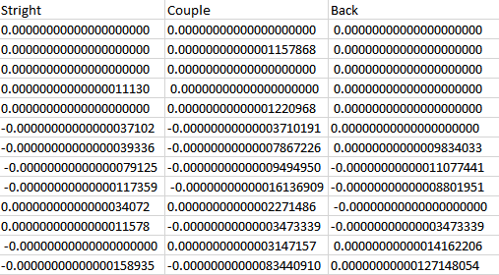

По таблице мы легко замечаем, что при вычислении прямым суммированием, относительная ошибка меньше, чем при попарном и обратном суммировании, что значит, что прямой ход суммирования более точно считает синус через ряд Маклорена.

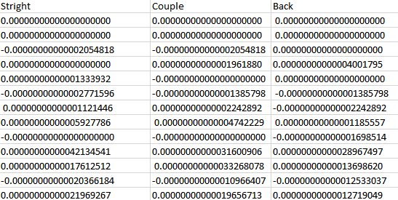 2. Cos:

9

По таблице косинусов сложно понять какой из способов суммирования лучше других, но стоит заметить, что относительная ошибка очень маленькая.

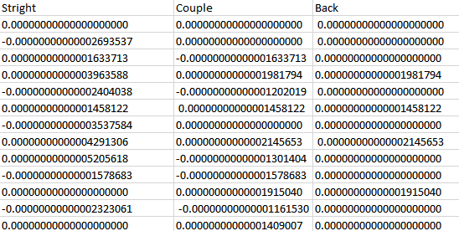3. Exp:

По таблице можно легко заметить, что при вычислении экспоненты самый выгодный способ суммирования – обратный.

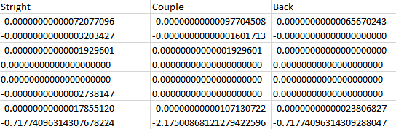 4. Ln:

По таблице видно, что самый невыгодный способ суммирования для логарифма – это попарное суммирование, а разница между ошибками при обратном и прямом суммировании очень мала.

10

**Заключение**

Я реализовал нахождение 4 функций(sin, cos, ln, exp) в заданных точках с помощью ряда Маклорена. Описал алгоритм их работы, вычислил погрешность для разных типов сумм и показал ,как отличается относительная ошибка при выборе разных способов суммирования, с помощью таблиц.

11